**Искусство продлить жизнь**

Существуют простые рекомендации , которые помогут поддержать здоровье каждого человека. Придерживаясь их, и вы почувствуете, как станете бодрее, активнее и веселее.

**1. Чаще улыбайтесь**.

Позитивное отношение к жизни увеличивает её продолжительность. Научитесь замечать счастливые моменты в каждом дне своей жизни.

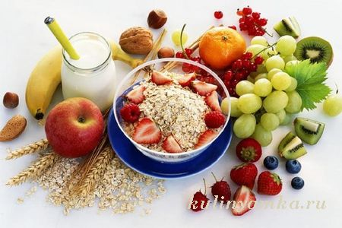**2. Следите за своим весом**.

Употребляйте в пищу не менее 500 граммов овощей и фруктов в день, ограничьте потребление сахара, кондитерских изделий, сладких напитков.

**3. Ограничьте потребление соли**.

Употребляйте не более 5 грамм (1 чайная ложка) соли в день, не досаливайте пищу во время еды.

**4. Контролируйте уровень сахара в крови**.

Допустимый уровень сахара в крови натощак – 6.1 ммоль/л

**5.Контролируйте артериальное давление.**

Артериальное давление не должно быть выше 140/90 мм рт ст.

**6. Контролируйте уровень холестерина в крови.**

Допустимый уровень холестерина в крови – 5.0 ммоль/л

**7. Больше двигайтесь, будьте активны.**

Физическая активность в среднем должна составлять не менее 30 минут в день.

**8. Закаливайтесь и укрепляйте иммунитет.**

Главное условие правильного закаливания – регулярность, медленное и плавное понижение температуры воды или воздуха и постепенное увеличение продолжительности процедур.

**9. Соблюдайте режим труда и отдыха**.

Сон – эффективный способ снятия умственного и физического напряжения.

**10. Соблюдайте правила личной гигиены.**

**11.Не злоупотребляйте алкоголем.**

Неразумное употребление алкоголя может привести к поражению жизненно важных органов человека.

 **12**. **Откажитесь от курения и употребления наркотиков.**

Никотин – вещество растительного происхождения сложного состава, многие из которых – сильнейшие яды. Привыкание к табаку и зависимость от него почти столь же сильные, как зависимость от кокаина или героина.